Steckverbinder 4.0
Braucht die digitale Welt noch Steckverbinder? Mehr denn je, sagt die Lapp Gruppe. Denn die Herausforderungen durch Globalisierung, Digitalisierung, Nachhaltigkeit und demographischen Wandel machen auch vor Steckverbindern nicht Halt.

Mit Industrie 4.0 wird die Produktion modularer und flexibler. Automobilhersteller erproben schon Szenarien, wo Bearbeitungsstationen beweglich sind und sich die zu bearbeitenden Teile selbst suchen. Werden Leitungen und Stecker dann überflüssig, lautet die Frage. Das Gegenteil ist der Fall. „Leitungen und vor allem Stecker sind auf lange Zeit unverzichtbar, ihre Bedeutung wird sogar eher zunehmen“, sagt Martin Guserle, Leiter des Geschäftsbereichs Steckverbinder bei Lapp. Auch wenn die drahtlose Kommunikation gewisse Verschiebungen bringt, bleibt diese in den Werkhallen doch auf spezielle Anwendungen beschränkt. Für die schnelle und störungsfreie Kommunikation der Maschinen untereinander, etwa die Übermittlung von Sensordaten in Echtzeit, oder die Zuführung von Energie zu den Antrieben, sind Leitungen unverzichtbar.

Was sich allerdings ändern wird ist, dass diese Leitungen seltener fest verdrahtet, dafür häufiger gesteckt werden. Denn Bearbeitungsstationen werden modularer und je nach dem Produkt, das darauf gefertigt wird, öfters mal umsortiert. Das erfordert Steckverbinder, die sich schnell lösen und woanders wieder anstecken lassen. Diese können die in älteren Anlagen noch vorherrschende Direktverdrahtung ersetzen. Die Zahl der Steckverbinder werde in der Industrie deshalb weiter steigen, ist Guserle sicher.

Industrie 4.0 ist indes nicht das Ziel solcher Maßnahmen, sondern nur Mittel für einen größeren Zweck. Es geht darum, die großen Herausforderungen der Menschheit zu bewältigen, die da lauten: Globalisierung, Digitalisierung, Nachhaltigkeit und demographischer Wandel. Aus diesen Themen ergeben sich eine Vielzahl von Fragen: Wie ernähren wir 7,5 Milliarden Menschen oder gar 9,7 Milliarden, die laut Uno-Prognose 2050 die Erde bevölkern werden? Wie werden diese Menschen arbeiten, wenn Maschinen zunehmend Tätigkeiten übernehmen? Und wie gestalten wir Fortschritt nachhaltig und ressourcenschonend? Die Industrie kann sich von diesen Megathemen nicht abkoppeln, sie ist gefordert, in ihrer jeweiligen Branche Lösungen beizusteuern. Und hier sind wir wieder bei den Verbindungssystemen. Die Lapp Gruppe hat erkannt, dass sie bei Entwicklungen von Produkten diese Megathemen immer mitdenken muss. Das Beispiel Steckverbinder soll zeigen, wo Zusammenhänge bestehen.

Globalisierung: Die Maschinenbaubranche wird globaler, viele Hersteller sind auf allen Kontinenten aktiv. Hier von Internationalisierung zu sprechen, könnte allerdings in die Irre führen. „Wir beobachten gleichzeitig stärker national und lokal unterschiedliche Gegebenheiten“, sagt Martin Guserle. In vielen Märkten müssten lokale Standards erfüllt werden, insbesondere die UL-Zertifizierung in Nordamerika. Zusätzlich erfordern bestimmte Branchen spezielle Zertifizierungen, etwa die Wind- und Solarenergie, die Bahn- oder die Lebensmittelindustrie. Viele Produkte sind für eine unüberschaubare Vielzahl von Anwendungen geeignet. Führende Anbieter wie Lapp haben deshalb immer die höchsten Anforderungen im Blick und leiten die Varianten für verschiedene Märkte und Branchen dann von diesem Standard ab.

Hilfreich ist, dass sich bestimmte Steckverbinder als Standard weltweit durchgesetzt haben. Rechteckstecker sind seit vielen Jahren etabliert und erobern weltweit neue Anwendungen. Lapp kann hier seine globale Präsenz und die schnelle Lieferfähigkeit eines Großteils der über 40.000 Standard-Katalogprodukte auch in die entlegensten Gegenden der Welt in die Waagschale werfen. Doch wie findet der Kunde aus den 138 Millionen möglichen Konfigurationen, die Lapp allein für die Gehäuse seiner EPIC Rechteckstecker anbietet, die für ihn richtige? Hier hilft die

Digitalisierung: Im Online-Gehäusekonfigurator von Lapp erstellt der Kunde sein individuell passendes Steckergehäuse, die Bestellung geht direkt in die Produktion, und nach spätestens fünf Werktagen (innerhalb Deutschlands) trifft die Ware beim Kunden ein. Digitalisierung bedeutet natürlich auch, dass immer mehr Datenverbindungen überall in der Industrie geschaffen werden. Zunehmend nachgefragt werden daher Steckverbinder für die Übermittlung digitaler Daten mit immer höheren Datenraten. Dafür sind auch unterschiedliche Rundstecker geeignet. Standards sind die zum Beispiel die Gewindegrößen M23, M17 und immer häufiger der kompakte M12-Stecker, der bei vielen Anwendungen Befürworter gewinnt. Diese Steckverbinder sind zukunftssicher und damit ein Beitrag zur

Nachhaltigkeit: Stecker für industrielle Anwendungen sind kein Wegwerfprodukt. Sie sollen mitunter 30 Jahre oder länger halten. Allerdings sind die Anforderungen in den letzten Jahren stark gestiegen – zum Beispiel was Bewegung, und Vibration betrifft. Denn die Zahl der bewegten Anwendungen nimmt zu, und ebenso Geschwindigkeit und Beschleunigung dieser Anwendungen, etwa in Schleppketten oder an Robotern.

Nachhaltigkeit heißt aber vor allem mehr Flexibilität. Wenn an einem Roboter eine Kamera zur Qualitätsinspektion nachgerüstet wird, sollte die Erweiterung auch im Steckverbinder leicht möglich sein. Hier bieten sich modulare Rechtecksteckverbinder an, etwa das einfach erweiterbare Steckersystem EPIC MH von Lapp. Es lässt sich flexibel für Leitungen unterschiedlichster Funktionen bestücken und nimmt beliebige Steckermodule für Energie, Signale und Daten auf. Kommt eine Funktion hinzu, wird einfach ein weiteres Modul eingesetzt oder ein anderes ersetzt. Davon profitieren insbesondere Branchen, die sich in großem Maßstab industrialisieren, zum Beispiel die Lebensmittelbranche. Herausforderungen sind hier Individualisierung und

Demographischer Wandel: Die Weltbevölkerung wächst rasant, aber landwirtschaftliche Anbauflächen sind begrenzt – um die Menschheit zu ernähren, führt kein Weg an einer hoch produktiven industrielleren Lebensmittelproduktion vorbei. Gleichzeitig verlangen die Konsumenten Lebensmittel, die man bequemer zubereiten kann und die in kleineren Portionen verpackt sind, denn der Trend zu Haushalten mit weniger Personen hält in den weit entwickelten Industrienationen an. Für die Produktion heißt das: Lebensmittel werden industriell verarbeitet und maschinell verpackt. Das erfordert eine Vielzahl von Sensoren und Antrieben und damit Leitungen sowie Steckverbinder, die Daten und Leistung übertragen. Und die natürlich einer häufigen Reinigung mit aggressiven Reinigungsmitteln widerstehen müssen, denn die Anforderungen an die Hygiene steigen auch immer weiter. Für Steckverbinder heißt das, dass sie höhere Anforderungen an die Robustheit erfüllen müssen. Eine Folge ist, dass in der Herstellung und Verarbeitung von Lebensmitteln immer mehr Technologien aus anderen Bereichen der Industrie Einzug halten. die Anwender setzen dann dort wo es möglich ist auf Industriestandards aus anderen Branchen. Es gibt aber bei Steckverbindern ebenso den Trend zu Individuallösungen, wenn Standardlösungen nicht mehr weiterhelfen. Hier ist intensive Beratung und Unterstützung beim Engineering durch den Hersteller gefragt.

„Die nächsten Jahre werden viele Veränderungen für die Industrie mit sich bringen – ich glaube, wir sind darauf vorbereitet und werden unsere Kunden gut unterstützen können“, sagt Martin Guserle zuversichtlich.

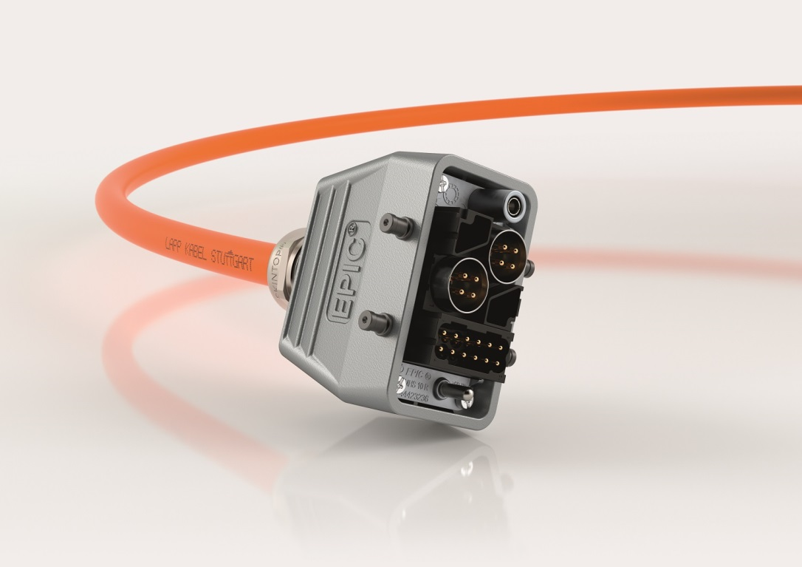
Das Steckersystem EPIC MH von Lapp lässt sich flexibel für Leitungen unterschiedlichster Funktionen bestücken und nimmt beliebige Steckermodule für Energie, Signale und Daten auf.

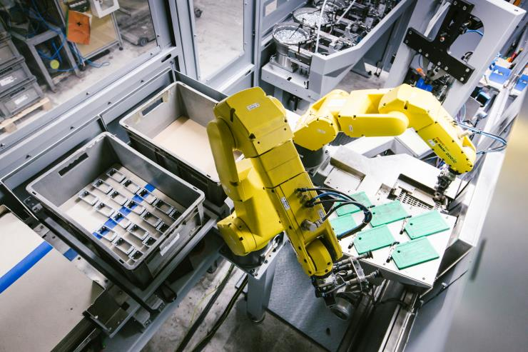
Lapp kann dank hoch automatisierter Fertigung individuelle Steckergehäuse innerhalb von fünf Tagen herstellen.

Martin Guserle, Leiter des Geschäftsbereichs Steckverbinder bei Lapp

Pressekontakt

LAPP Austria GmbH
Bremenstraße 8
A – 4030 Linz

Melanie Dörner
Tel. +43 (0) 732 781272 201
melanie.doerner@lappaustria.att
www.lappaustria.at

Über LAPP:
LAPP mit Sitz in Stuttgart ist einer der führenden Anbieter von integrierten Lösungen und Markenprodukten im Bereich der Kabel- und Verbindungstechnologie. Zum Portfolio des Unternehmens gehören Kabel und hochflexible Leitungen, Industriesteckverbinder und Verschraubungstechnik, kundenindividuelle Konfektionslösungen, Automatisierungstechnik und Robotiklösungen für die intelligente Fabrik von morgen und technisches Zubehör. LAPPs Kernmarkt ist der Maschinen- und Anlagenbau. Weitere wichtige Absatzmärkte sind die Lebensmittelindustrie, der Energiesektor und Mobilität.
Das Unternehmen wurde 1959 gegründet und befindet sich bis heute vollständig in Familienbesitz. Im Geschäftsjahr 2016/17 erwirtschaftete es einen konsolidierten Umsatz von 1.027 Mio. Euro. Lapp beschäftigt weltweit rund 3.770 Mitarbeiter, verfügt über 17 Fertigungsstandorte sowie rund 40 Vertriebsgesellschaften und kooperiert mit rund 100 Auslandsvertretungen.

